Reglamento “Prueba de Doma Gurises”

Título I: De la organización y los objetivos
1- “La Prueba De Doma Gurises” es una prueba de doma realizada con equinos de raza criolla, promocionada, organizada y reglamentada por la Asociación de Criadores de Caballos Criollos.
2- Es una herramienta de preparación de caballos y jinetes de entre 15 a 18 años que buscan perfeccionarse y adentrarse en el futuro de las pruebas de doma. Se realizará exclusivamente con caballos criollos, castrados o yeguas, puros registrados, de edad máxima al inicio de la doma 5 años, siendo propiedad del domador o cedidos por algún criador.

Título II: De la competición
1- Se realizará durante el marco de la exposición de otoño – Nuestros Caballos (meses de marzo-abril)
2- La inscripción y aprobación de los participantes comenzará el primer día hábil de octubre del año anterior a la prueba.

Título III: De la inscripcion y presentacion:
1- Los animales participantes deberán ser Caballos Criollos chúcaros, inscritos en la S.R.A. con número de SBA y RP, limitándose a machos castrados, sin excepción. La inscripción será vía sistema de la A.C.C.C. Los potros podrán ser adquiridos por el domador o cedidos por algún criador para la prueba.
2- La edad de los jinetes participantes va desde los 15 hasta los 18 años, y se toma el año calendario de la prueba. Ejemplo: Hay domadores que van a competir con 14 años, ya que pueden cumplir los 15, después de marzo.
3- Los jurados, jinetes, secretarios y toda persona requerida por la organización de la prueba que tengan actuaciones directas sobre ella, dentro y fuera de la pista, deberán vestir, presentar y ensillar conforme lo establecido por el reglamento de Aperos y Vestimentas de la A.C.C.C. Sobre la indumentaria, los jinetes deberán usar un chaleco donde conste el número de box de su monta. Tal chaleco deberá ser mantenido durante toda la participación del jinete, inclusive en la ceremonia de premiación. El uso de rebenque será obligatorio, no así el de las espuelas, su elección queda a disposición del jinete.
4- Se permite el uso de embocaduras temporales tales como filetes y bridones con patas y permanentes para todas las categorías, siempre que cumplan con las exigencias de las medidas y los formatos descriptos en el reglamento del Freno de Oro de la A.C.C.C. Párrafo único: se entienden por embocaduras permanentes los frenos duros, con o sin juegos en las patas, y los frenos de 4 juegos, de puente trabada o destrabada.
Título IV: De las prohibiciones
1- Está prohibido el uso de martingala, riendilla, hociquera, barbada de alambre, tientos para levantar el freno o cualquier otro accesorio usado como recurso. Tampoco está permitido el uso de rienda cruzada por debajo del pescuezo; la utilización de pechera, pescuecera, o similares como vendas, protectores, ligas o similares.
2- Las etapas de las pruebas funcionales no podrán ser interrumpidas por problemas de bocado o apero. En caso de que esto sucediera, el competidor recibirá la nota correspondiente al desempeño en esa etapa, pudiendo arreglar o sustituir la embocadura o apero para desempeñar la próxima etapa de la prueba. Párrafo Único: Se entiende por etapa de una prueba funcional los movimientos que tienen evaluación y reciben nota separadamente. Las pruebas que reciben una única nota al final se constituyen de una sola etapa.
3- No está permitido al jinete usar chinelas o alpargatas en cualquier etapa de la prueba, incluyendo la prueba de admisión, igualmente está prohibida la sustitución del rebenque por arreador, fusta o algo semejante.
4- Durante la ejecución de la prueba, está prohibido el uso por los jinetes y el jurado de radios, teléfonos celulares o cualquier medio de comunicación electrónica. Párrafo único: Al jurado se le permite el uso de la comunicación electrónica con el comisario y con otros miembros de la A.C.C.C. o de la exposición al servicio del evento.
5- Está prohibido al jurado, durante la prueba realizar cualquier actividad que desvíe la atención de la prueba.
Título V: De la prueba
1- Los animales que compiten en la Prueba de Doma Gurises serán sometidos en primera instancia a una prueba morfológica y seis pruebas funcionales, siendo el desempeño expresado en puntos que irán del 0 al 10, excepto la última prueba que dependerá de la instancia en que quede excluido el binomio. Serán ganadores los animales que obtuvieron la mayor puntuación final, la cual será el resultado del promedio de las 6 pruebas, obtenido a través de la suma de las mismas y la subsiguiente división de ese valor por seis. El ingreso a la pista será por orden de chaleco y se realizará un sorteo al azar para determinarlo.
2- Modelo de revisión de animales: La Comisión Organizadora establecerá una fecha y hora en la que dará a conocer a los participantes una frase o palabra clave de validación. Una vez recibida dicha información, cada participante deberá filmar un video continuo en el que, al inicio y en forma clara, mencione a viva voz el nombre del jinete, el nombre del caballo, el RP del ejemplar y la frase o palabra clave comunicada por la Comisión Organizadora. A continuación, y sin interrupciones en la grabación, deberá colocarse el bocado en la boca del caballo y ejercer una presión constante, firme y progresiva sobre el mismo, quedando expresamente prohibidos los tirones, sacudidas o cualquier otra acción brusca. Durante la prueba, el caballo deberá demostrar que no cede ante la presión ejercida sobre el bocado. La Comisión Organizadora evaluará el material remitido y determinará si el ejemplar resulta aprobado o no para participar en la competencia. En caso de que el caballo no resulte aprobado en esta instancia, el participante deberá presentar una filmación del primer galope del ejemplar a los efectos de corroborar su falta de mansedumbre. La interpretación de los videos y la resolución final sobre la aprobación o rechazo de cada ejemplar serán facultad exclusiva de la Comisión Organizadora. Sus decisiones serán definitivas e inapelables, no admitiéndose reclamos, objeciones ni recursos por parte de los participantes.
- DE LA ETAPA MORFOLÓGICA:
  - En esta etapa cada animal competidor recibirá dos notas, que irán del 0 al 10, para dos conceptos.
  - EL ANÁLISIS MORFOLÓGICO PROPIAMENTE DICHO, donde serán observados entre otros ítems: el sello racial, la corrección de la línea superior, angulaciones y aplomos, masa muscular y estructura ósea, la armonía y el equilibrio del conjunto, el biotipo funcional, las manifestaciones de temperamento y docilidad. Los criterios empleados por los jurados para la atribución de estas notas son los mismos utilizados en las evaluaciones de las exposiciones morfológicas de la Raza Criolla, evidenciando la unificación de criterios. Esta nota equivale al 40 % de la nota final.
  - EL ANÁLISIS DE CUIDA, aquí se observará el estado del pelo, el desarrollo muscular, la condición corporal, y todo lo relacionado al manejo en general, sin tener en cuenta lo analizado en el punto 1. Esta nota equivale al 60 % de la nota final.

- DE LA ETAPA FUNCIONAL
  - La etapa funcional consta de seis pruebas, donde las cuatro primeras componen la fase inicial, y las dos últimas la fase final.
  - La puntuación de las pruebas funcionales se realizan a través de plaquetas numeradas de cero a diez, con variación 0,25 puntos, expuestas por el jurado inmediatamente finalizada cada etapa de cada prueba. Excepto la última prueba, la cual antes de iniciar ya sabrán la nota de media final obtenida, de acuerdo a la instancia en la que el binomio quede eliminado. Párrafo Único – después que el competidor termina cada una de las cinco (05) pruebas funcionales el locutor del evento informará su nota final en la prueba realizada.
  - En la etapa funcional, los competidores serán llamados a competir por orden de catálogo en las pruebas de andares, figura, vuelta sobre patas y rayadas (en secuencia). Después, cada prueba siguiente sufrirá una reordenación de acuerdo al orden de puntaje de menor a mayor.

- DE LA FASE INICIAL
  - Serán realizadas cuatro pruebas, obligatoriamente, en el siguiente orden: Andares, Mansedumbre/Desmontar y Montar, Figura y Sujetada.

- DE LA PRUEBA DE ANDARES:
  - En la prueba de Andares, serán atribuidas notas para tres (03) aires distintos del animal: paso, trote y galope. La nota final de los andares se compone de peso cuatro (04) para el paso, siete (07) para el trote y cuatro (04) para el galope.
  - En la apreciación del andar se evalúa su definición, mantención, comodidad, naturalidad, tipicidad, calidad y progresión. También se analiza la correcta posición del pescuezo y cabeza, y la exactitud de las manos y las patas en el galope. El paso deberá ser largo; el trote y el galope, de velocidad intermedia.
  - El paso del animal comienza a ser evaluado cuando él pasa por el fardo demarcatorio del inicio de esta etapa, colocado en la línea de la puerta de la prueba de figura, extendiéndose en línea recta hasta sobrepasar el último fardo, frente a los jurados, donde comenzará el trote.
  - Al trote, el animal realizará una vuelta completa, en el sentido de las agujas del reloj, quedando el ocho de la figura en el interior de la vuelta, hasta sobrepasar el mismo fardo donde dimos inicio al trote. Allí comenzará el galope.
  - El competidor deberá galopar una vuelta completa en el sentido de las agujas del reloj, y otra, en sentido contrario a las agujas del reloj, quedando en el interior del círculo el ocho de la prueba de figura, DEBIENDO PARAR UNA VEZ PASADO EL FARDO DONDE SE DIERON LOS CAMBIOS DE AIRE.

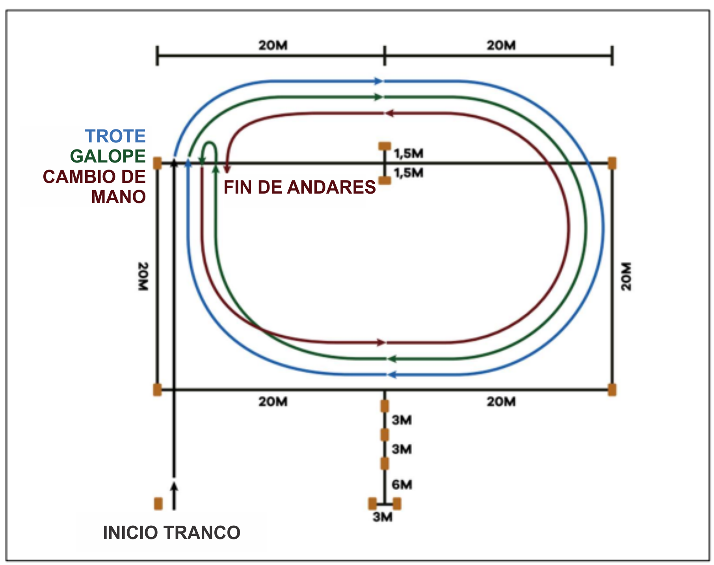

- DE LA PRUEBA DE MANSEDUMBRE O DESMONTAR Y MONTAR
  - El jinete deberá parar su caballo en el centro de la pista, donde desmontada y soltara el cabestro que quedará en el suelo. Luego dará una vuelta a su alrededor levantando levemente patas y manos una por vez. La prueba tiene un peso de 5.

- DE LA PRUEBA DE FIGURA
  - La prueba de Figura consiste en que el animal competidor recorre, al galope, un recorrido predeterminado, contorneando los fardos de heno o los objetos similares, siempre que sean aceptados por la A.C.C.C., tal como se muestra en el siguiente dibujo.

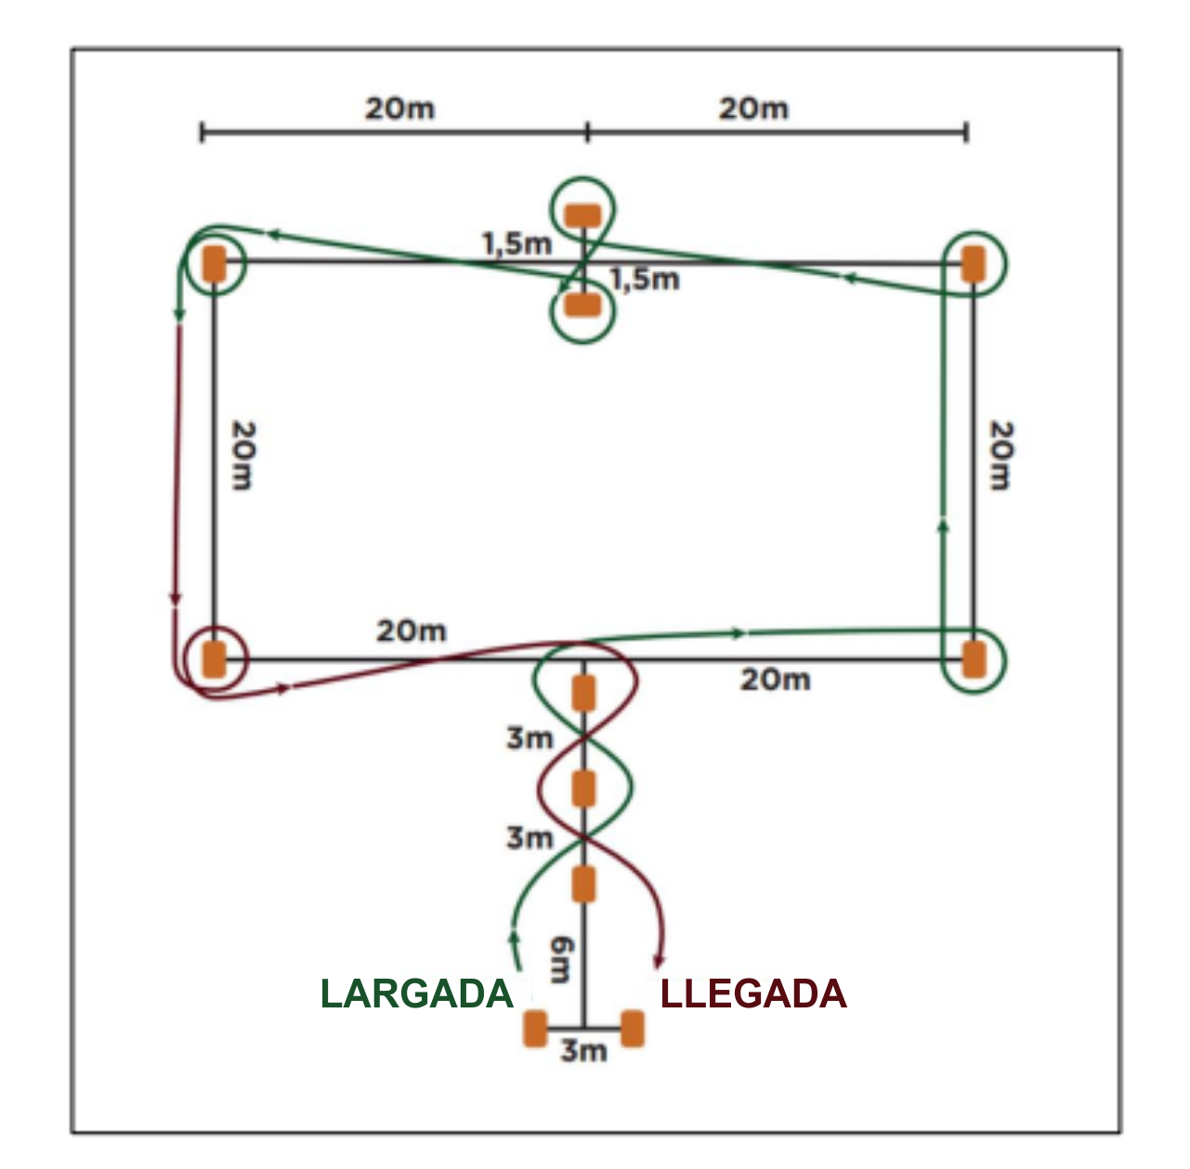
  - La velocidad en el recorrido, la corrección de los movimientos, el posicionamiento del pescuezo y cabeza, la colocación de manos y patas, la correcta embocadura, como se sujetan las riendas, la fuerza en los comandos del jinete y el equilibrio y potencia naturalmente manifestados por el animal durante el circuito son los principales aspectos a ser considerados en la valoración de la nota de esta prueba.
  - La prueba tiene un peso de 15.

- DE LA SUJETADA
  - Será exigido de cada competidor dos atropelladas de veinte metros (20 m) y consecuentes sujetadas, en linea recta establecida dentro de los fardos de la Prueba de Figura. La carrera partirá del lado de la costura de los fardos en dirección al centro de la pista, en la primera sujetada, y del fondo de la pista al centro, en la segunda sujetada, parando siempre frente al jurado, pasando el fardo que se realiza el ocho en la prueba de figura.
  - El Jurado evaluará y dará una nota para cada una de las sujetadas, manteniéndose en una posición que le permita tener una visión lateral de las mismas.
  - La prueba tendrá un peso de 20.
  - La velocidad de la atropellada, la definición de la entrada de las patas, la mantención de los posteriores, el grado de tracción empleado por el jinete y el correcto posicionamiento del pescuezo y cabeza son los principales aspectos a considerar en la atribución de la nota.
  - Después de recibir las notas de las sujetadas, el jinete se presentará ante el jurado para el retroceso. En él, serán analizados el posicionamiento de la cabeza, el grado de tracción ejercida por el jinete y la coordinación, ritmo, dirección y alineamiento de los movimientos. PÁRRAFO ÚNICO: De negarse el caballo de realizar el retroceso o no mantener medianamente la línea recta, se podrá descontar hasta 1 punto de placa, descontable de la última sujetada.

- DE LA FASE FINAL
  - Compuesta por 2 pruebas en el siguiente orden: Sujetada Final y Movimiento Libre.
  - Antes de iniciar la fase final se ordenará por media parcial el orden de participación, iniciando de atrás hacia adelante. Con esto, la prueba terminará con los participantes que mejor posicionados están.
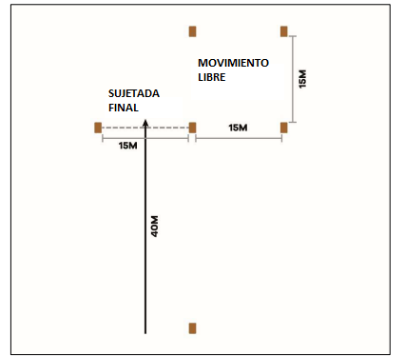

- SUJETADA FINAL
  - Una vez autorizado, se dará inicio a la carrera de 40 metros, finalizando con una sujetada cuando se pasa el primer fardo del movimiento libre.
  - La prueba tendrá un peso de 5.
- DEL MOVIMIENTO LIBRE
  - En un cuadrado predeterminado de 15 x 15 metros, delimitado por cuatro fardos en sus esquinas, los competidores tendrán 30 segundos desde la autorización del jurado para demostrar, siempre al galope, la capacidad del caballo para moverse libremente. El jinete no podrá desmontar de su animal durante la ejecución de la prueba. Párrafo único: Si el jurado entendiese que la calidad del piso no se presta para realizar la prueba en ese lugar, podrá pedir que el cuadrado se arme en otro lugar de la pista que a su entendimiento proporcione mayor seguridad a jinetes y caballos.
  - La Prueba tendrá un peso de 15.
  - En esta prueba, el animal competidor debe mostrar facilidad en la realización de sus movimientos manteniendo el galope. Debe mover y posicionar correctamente las manos y las patas, y exhibir potencia sin perjudicar la sujeción y la armonía de los movimientos.

- PUNTUACIÓN Y PREMIACIÓN
  - Finalizadas todas las pruebas, se calculará el promedio de las notas obtenidas por cada animal en las seis (6) pruebas, mediante la suma de las seis (6) medias y su división por seis (6). Este promedio constituirá la puntuación final, que determinará a los animales ganadores de las Clasificatorias y de la Final Nacional de la Copa Incentivo de Oro.
  - En caso de empate en la puntuación final de la Copa Incentivo de Oro, ya sea para efectos de premiación, clasificación o ordenamiento del ranking rumbo a la Final Nacional, será considerado ganador el animal que obtenga el mejor puntaje funcional, calculado mediante la suma de las cinco (5) medias funcionales y su división por cinco (5).
  - En la Prueba de Doma Gurises serán premiados los cuatro (4) primeros binomios, en orden decreciente de puntuación, otorgándole los títulos: Domador de Oro, Domador de Plata, Domador de Bronce y Domador de Alpaca.

- PENALIZACIONES
  - Salvo en los casos previstos de no puntuación, pérdida de puntos de placa en las paleteadas, eliminación o suspensión, toda sanción será de hasta el cincuenta por ciento (50 %) de la nota obtenida por el competidor. Cuando concurran dos o más motivos de sanción en una misma prueba, el descuento podrá superar el cincuenta por ciento (50 %) de la nota obtenida. Cuando la nota figure en la placa, la sanción ya deberá estar aplicada. Si la penalización se determinará luego de finalizada una prueba, o tras la conclusión de una etapa y antes del inicio de otra, será informada por el secretario del jurado y anunciada por el locutor, descontándose de la última nota atribuida hasta ese momento. Toda penalización deberá ser explicada al público por el jurado que la imponga, personalmente o a través del locutor del evento.
  - Será sancionado con nota cero (0) en la etapa correspondiente: El jinete que sujete una rienda con cada mano o que separe las riendas con más de un (1) dedo.Si, al finalizar la prueba de Andares, el jinete abre las riendas antes de la mansedumbre. En ese caso, el competidor no obtendrá ningún punto en toda la prueba de Andares, y no solo en el galope.
  - Será sancionado con la eliminación de la prueba:
    - Los animales que, en el examen de admisión, presenten lesiones y el técnico calificado no recomiende su participación.
    - El animal que, por exceso de reacción o falta de docilidad, demuestre no estar apto para ejecutar las pruebas.
    - Los animales que presenten lesiones con sangrado, sean causadas por el jinete (penalización al jinete) o accidentales (por protección y bienestar de los animales).
    - Los animales que presenten lesiones sin sangrado que, a criterio del jurado, justifiquen su eliminación.
    - Los animales que presenten renguera que comprometa sus movimientos.
    - Los animales cuyo jinete, propietario o veterinario incurra en actitudes irrespetuosas, desleales o antideportivas serán merecedores de esta pena, a criterio del jurado.
    - La descalificación será decisión soberana del jurado, indicada mediante placa roja y anunciada por el locutor.

- JURADOS
  - La prueba será juzgada por 2 jurados, elegidos por la Comisión Directiva de la A.C.C.C.
  - Corresponde al organizador proveer alojamiento y traslado a los jurados para la prueba.

- Cualquier situación, duda o vacío legal no contemplado en el presente reglamento será resuelta de manera inapelable por la Comisión Organizadora, la cual tendrá la facultad de dictaminar lo que considere más justo y conveniente para el correcto desarrollo del evento.

